# 6 PENGENALAN GAME

|  |  |  |
| --- | --- | --- |
| **NIM** | : | 2118010 |
| **Nama** | : | Aria Pramudia Eka Sakti |
| **Kelas** | : | A |
| **Asisten Lab** | : | Naufal Dhiaurrafif (2218059) |

## Tugas 6 : Membuat Langkah-Langkah

1. **Langkah-Langkah Membuat Akun Unity**
2. Pertama buat akun unity pada website Unity <https://unity.com/>, kemudian pilih *Create a Unity ID*.

### 6.1 Buat Akun Unity

1. kemudian isikan *form* sesuai dengan data diri dan tekan *Create Unity ID*.

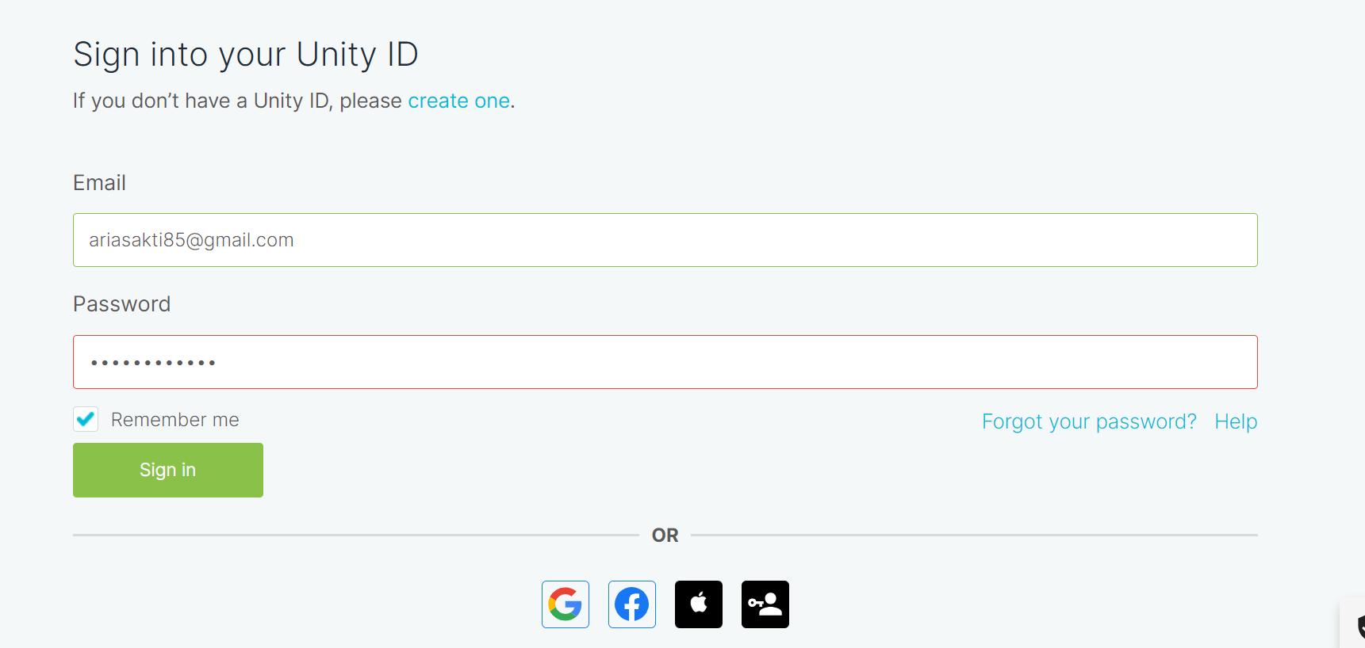

### 6.2 *Form* Akun Unity

1. Lalu akan ada pesan konfirmasi yang masuk melalui email dan jika sudah melakukan konfirmasi, Unity akan menyuruh untuk login menggunakan email yang dibuat.



### 6.3 *Sign in* Akun Unity

1. **Langkah-Langkah Install Unity**
2. Download Unity HUB pada website <https://unity.com/unity-hub> kemudian lakukan instalasi. pilih dan pastikan tempat folder yang di tuju untuk menyimpan.

### 6.4 *Install* Unity HUB

1. Jika sudah, buka aplikasi Unity HUB dan lakukan proses *Sign in* menggunakan akun yang sudah dibuat sebelumnya.

### 6.5 *Sign in* Akun Unity HUB

1. Masuk link yang telah diberikan untuk *download* versi Unity yang akan kita gunakan pada praktikum ini adalah versi 2020.3.48f1 (https://unity.com/releases/editor/archive) dan pilih menu *Unity Installer* Jangan lupa juga untuk download Unity HUB.

### 6.6 *Install* Unity Editor

1. Jika Unity Editor sudah di*download*, lakukan instalasi serta pastikan folder direktori sudah tepat. Kemudian ikuti tahap *Choose Components* seperti gambar di bawah ini.

### 6.7 *Choose Components*

1. Selanjutnya untuk lisensi pada aplikasi Unity, *Add* Lisensi yang dibutuhkan yaitu tekan (*Get Free personal License*).

### 6.8 Menambahkan Lisensi

1. **Langkah-Langkah Mengimport Assets dari Unity Store**
2. Buka https://assetstore.unity.com/ pastikan sudah *login* kedalam Unity https://assetstore.unity.com/packages/2d/characters/free-pixel-space-platform-pack-146318 yang ada pada akun sebelumnya yang telah kita buat untuk mendapatkan *assets* tersebut, pilih *Add to My Asset*.

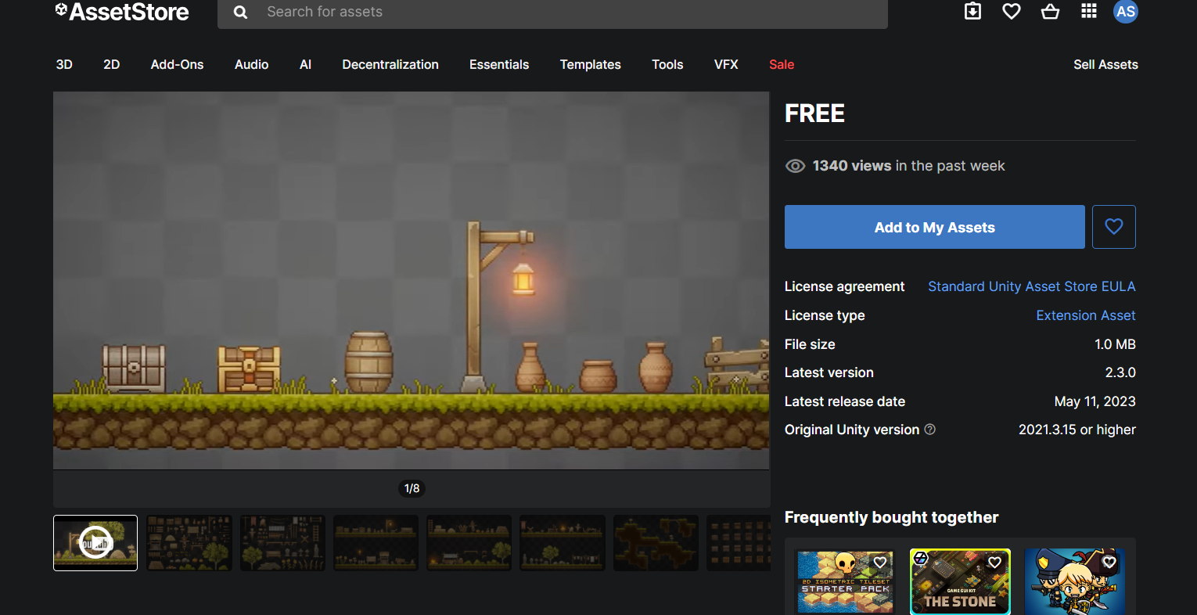

### 6.9 Menambahkan *Assets*

1. Buka aplikasi Unity versi 2020., pilih *New Project* > 2D (*Built-In Render Pipeline*) dan beri nama Tugas. Setelah itu *Create Project*.

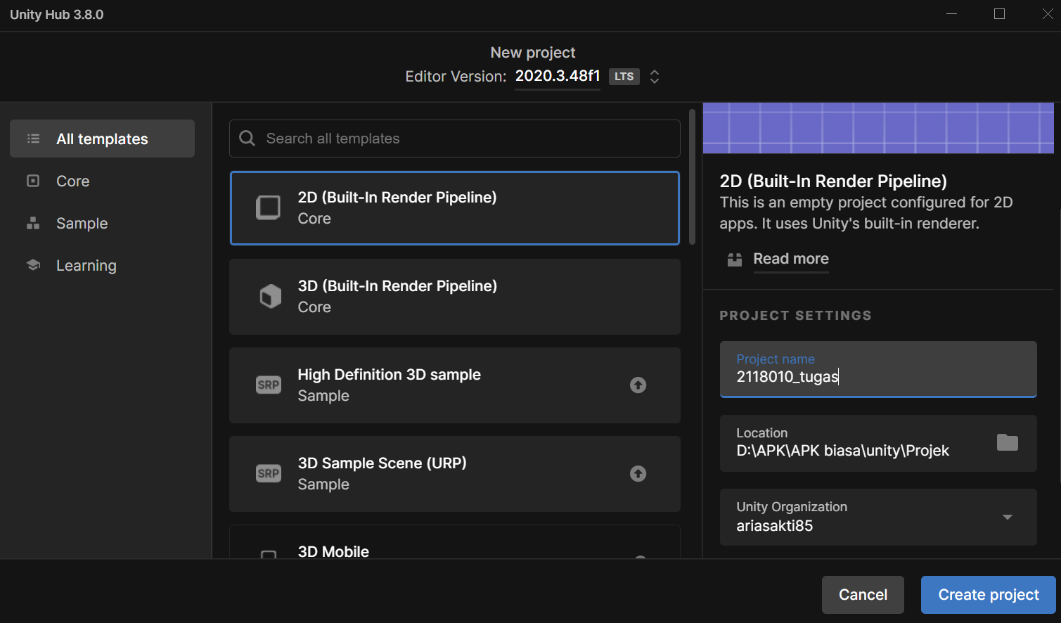

### 6.10 Membuat *Project* Baru

1. Jika sudah, tekan *Windows* > *Asset Store*.

### 6.11 *Asset Store*

1. Lalu klik *Profile Picture* akun, kemudian pilih *My Assets*. *Download Assets* yang sudah ditambahkan ke *whislist* akun sebelumya, jika *assets* selesai ter*download*, klik *Import*.

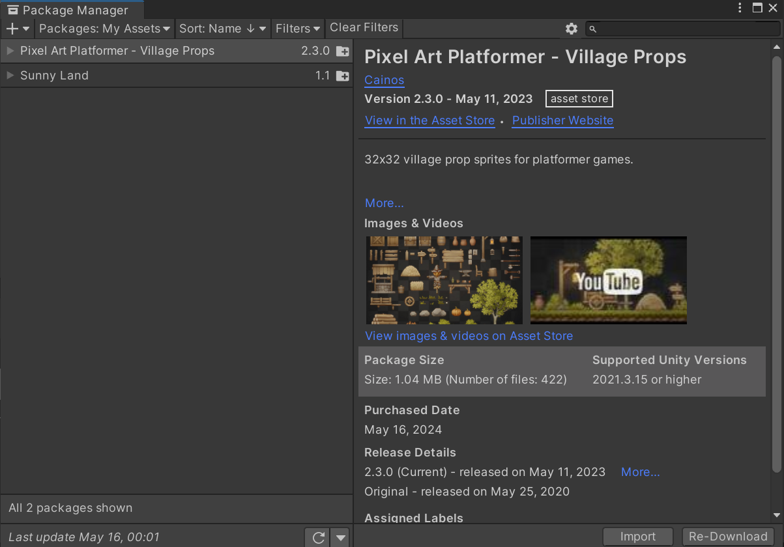

### 6.12 *Download Assets*

1. Jendela *Import assets* akan muncul, kemudian klik *Import*.

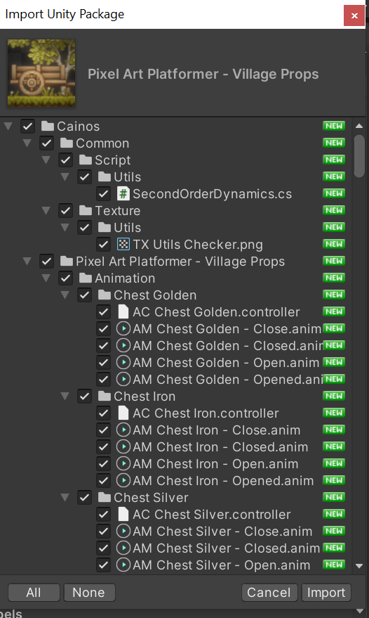

### 6.13 *Import Assets*

1. Dapat dilihat bahwa *assets* sudah masuk ke dalam *project*.

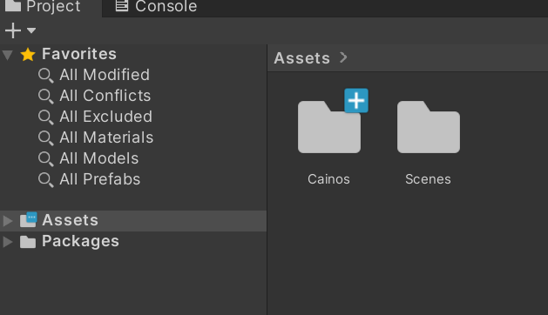

### 6.14 *Assets* Berhasil Di*import*

Link Instagram kuis:

https://www.instagram.com/p/C64QxtDhlJB/?igsh=MWJpdWFob2c0Y28wcA==